На данный момент весь функционал аддона располагается на вкладке Tools\*, вне зависимости от типа документа(Assembly/Drawing/Part/…).

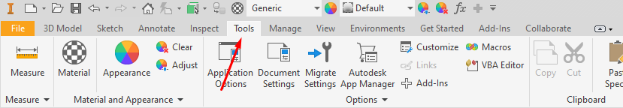

Документ Assembly/Part:

